ŽUPANIJSKO NATJECANJE U FUTSALU ZA DJEVOJKE

Čakovec, 12.2.2018.

Mjesto održavanja: | Graditeljska škola | Datum: | 12.2.2018.

Sport: | Futsal | Konkurencija: | Djevojke

SUDIONICI NATJECANJA:
 | Škola | ŠŠD | Mjesto
 | Gimnazija Josipa Slavenskog | “Gimnazijalac” | Čakovec
 | Ekonomska i trgovačka škola | “Ekonomist” | Čakovec
 | Graditeljska škola | “Graditelj” | Čakovec
 | Srednja škola | “Svjelost” | Čakovec

NATJECATELJSKO POVJERENSTVO:
R.br. | Ime i prezime
 | Renato Čuka | Voditelj natjecanja
 | Robi Siladi | Član
 | Tihomir Blažeka | Član
 | Dominik Hrženjak | Član
 | Željko Domjanić | Član

Grupa „ A „
1. | GIMNAZIJALAC | GIMNAZ. - GRADITELJ | 4:0
2. | GRADITELJ
Grupa „ B „
1. | SVJETLOST | SVJETLOST-EKONOMIST | 0:10
2. | EKONOMIST
Utakmica za 3. Mjesto
 | GRADITELJ | SVJETLOST |  | 1:1 | (6:7)
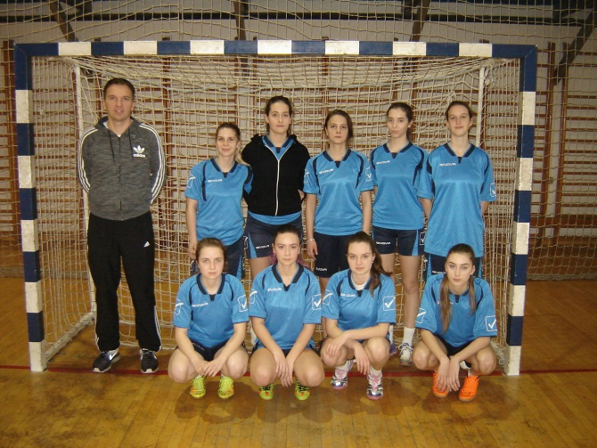  ŠŠD Svjetlost Čakovec |  |  | 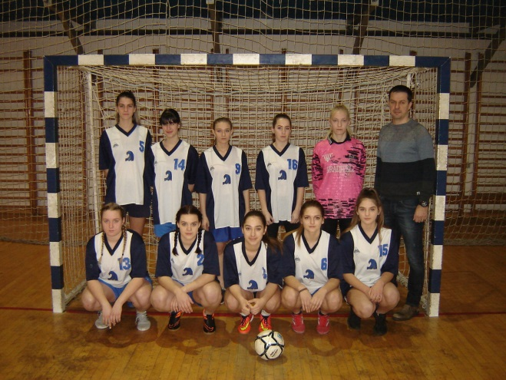  ŠŠD Graditelj Čakovec
Utakmica za 1. Mjesto
 | GIMNAZIJALAC | EKONOMIST |  | 2:1
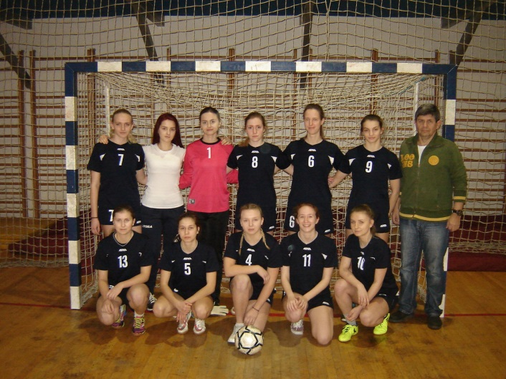  ŠŠD Gimnazijalac Čakovec |  |  | 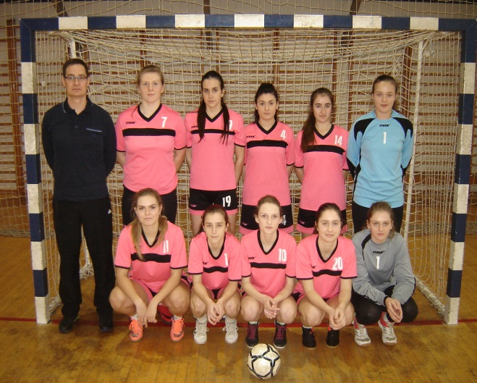  ŠŠD Ekonomist Čakovec

Konačni redoslijed ekipa:
 | Školsko sportsko društvo | Mjesto
1. | ŠŠD”Gimnazijalac” | Čakovec
2. | ŠŠD”Ekonomist” | Čakovec
3. | ŠŠD”Svjetlost” | Čakovec
4. | ŠŠD”Graditelj” | Čakovec
Konačni redoslijed ekipa:
 | Školsko sportsko društvo | Mjesto
1. | ŠŠD”Gimnazijalac” | Čakovec
2. | ŠŠD”Ekonomist” | Čakovec
3. | ŠŠD”Svjetlost” | Čakovec
4. | ŠŠD”Graditelj” | Čakovec
Prvoplasirana ekipa nastupila je u slijedećem sastavu:
R. br. | Ime i prezime
1. | Pintarić Katarina
2. | Vlah Lara
3. | Pongrac Ivona
4. | Strbad Sara
5. | Ciglarić Melisa
6. | Čurin Nives
7. | Jančec Katarina
8. | Poljaković Paula
9. | Mikec DunjaS
10. | Pajić Dora
Voditelj ekipe : Robert Siladi , prof.
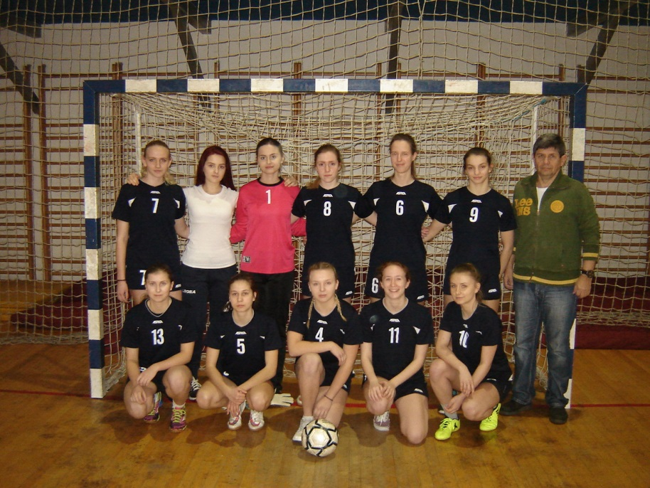

ŠŠD “Gimnazijalac ” Čakovec

Voditelj natjecanja: Renato Čuka, prof.

